Code ban đầu: 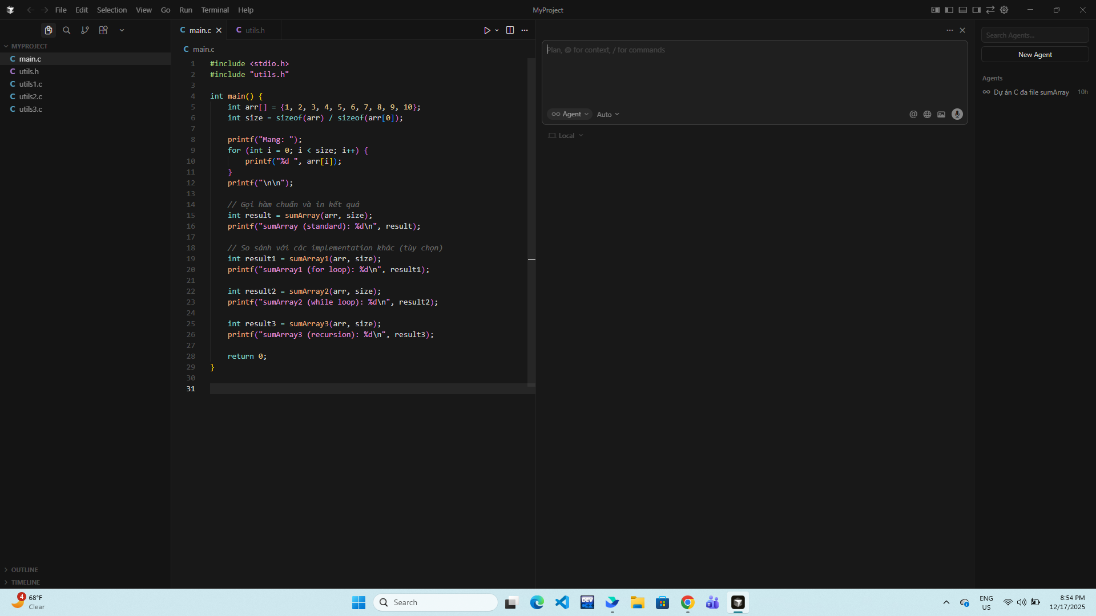
Prompt ( viết vào khung Composer): "@Codebase Tìm tất cả các file chứa định nghĩa hàm sumArray (các phiên bản) và maxValue trong dự án. Thực hiện Refactor (sửa code) cho tất cả các hàm tìm được theo logic sau:
- Thêm đoạn kiểm tra đầu vào (Validation) ngay đầu hàm:
Nếu arr == NULL hoặc n <= 0:
- Với hàm tính tổng (sumArray): return 0.
- Với hàm tìm max (maxValue): return -1.
- Đảm bảo logic này được áp dụng cho cả 3 file utils1.c, utils2.c, utils3.c.
- Kiểm tra file main.c xem có cần cập nhật cách gọi hàm không."

Cursor sẽ liệt kê ra các file nó định sửa, Accept all là hoàn thành.
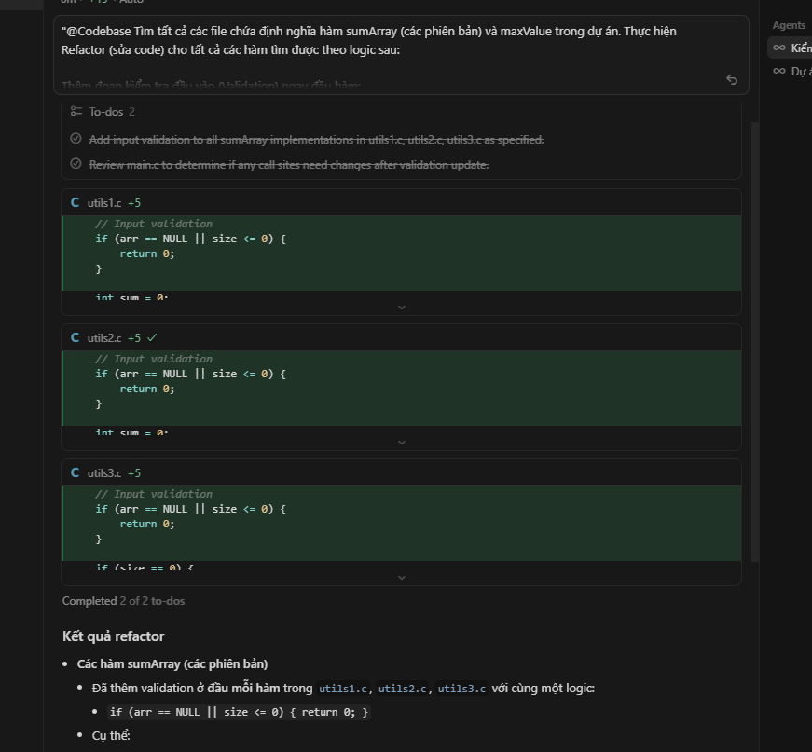
Sau khi sửa xong, để chắc chắn AI không bỏ sót chỗ nào, ta có thể dùng Search để kiểm tra:
- Nhấn Ctrl + Shift + F.
- Gõ từ khóa: sumArray.
- Bấm vào từng kết quả tìm được để xem code, đảm bảo tất cả các hàm đều đã có dòng if (arr == NULL ... ở đầu.

